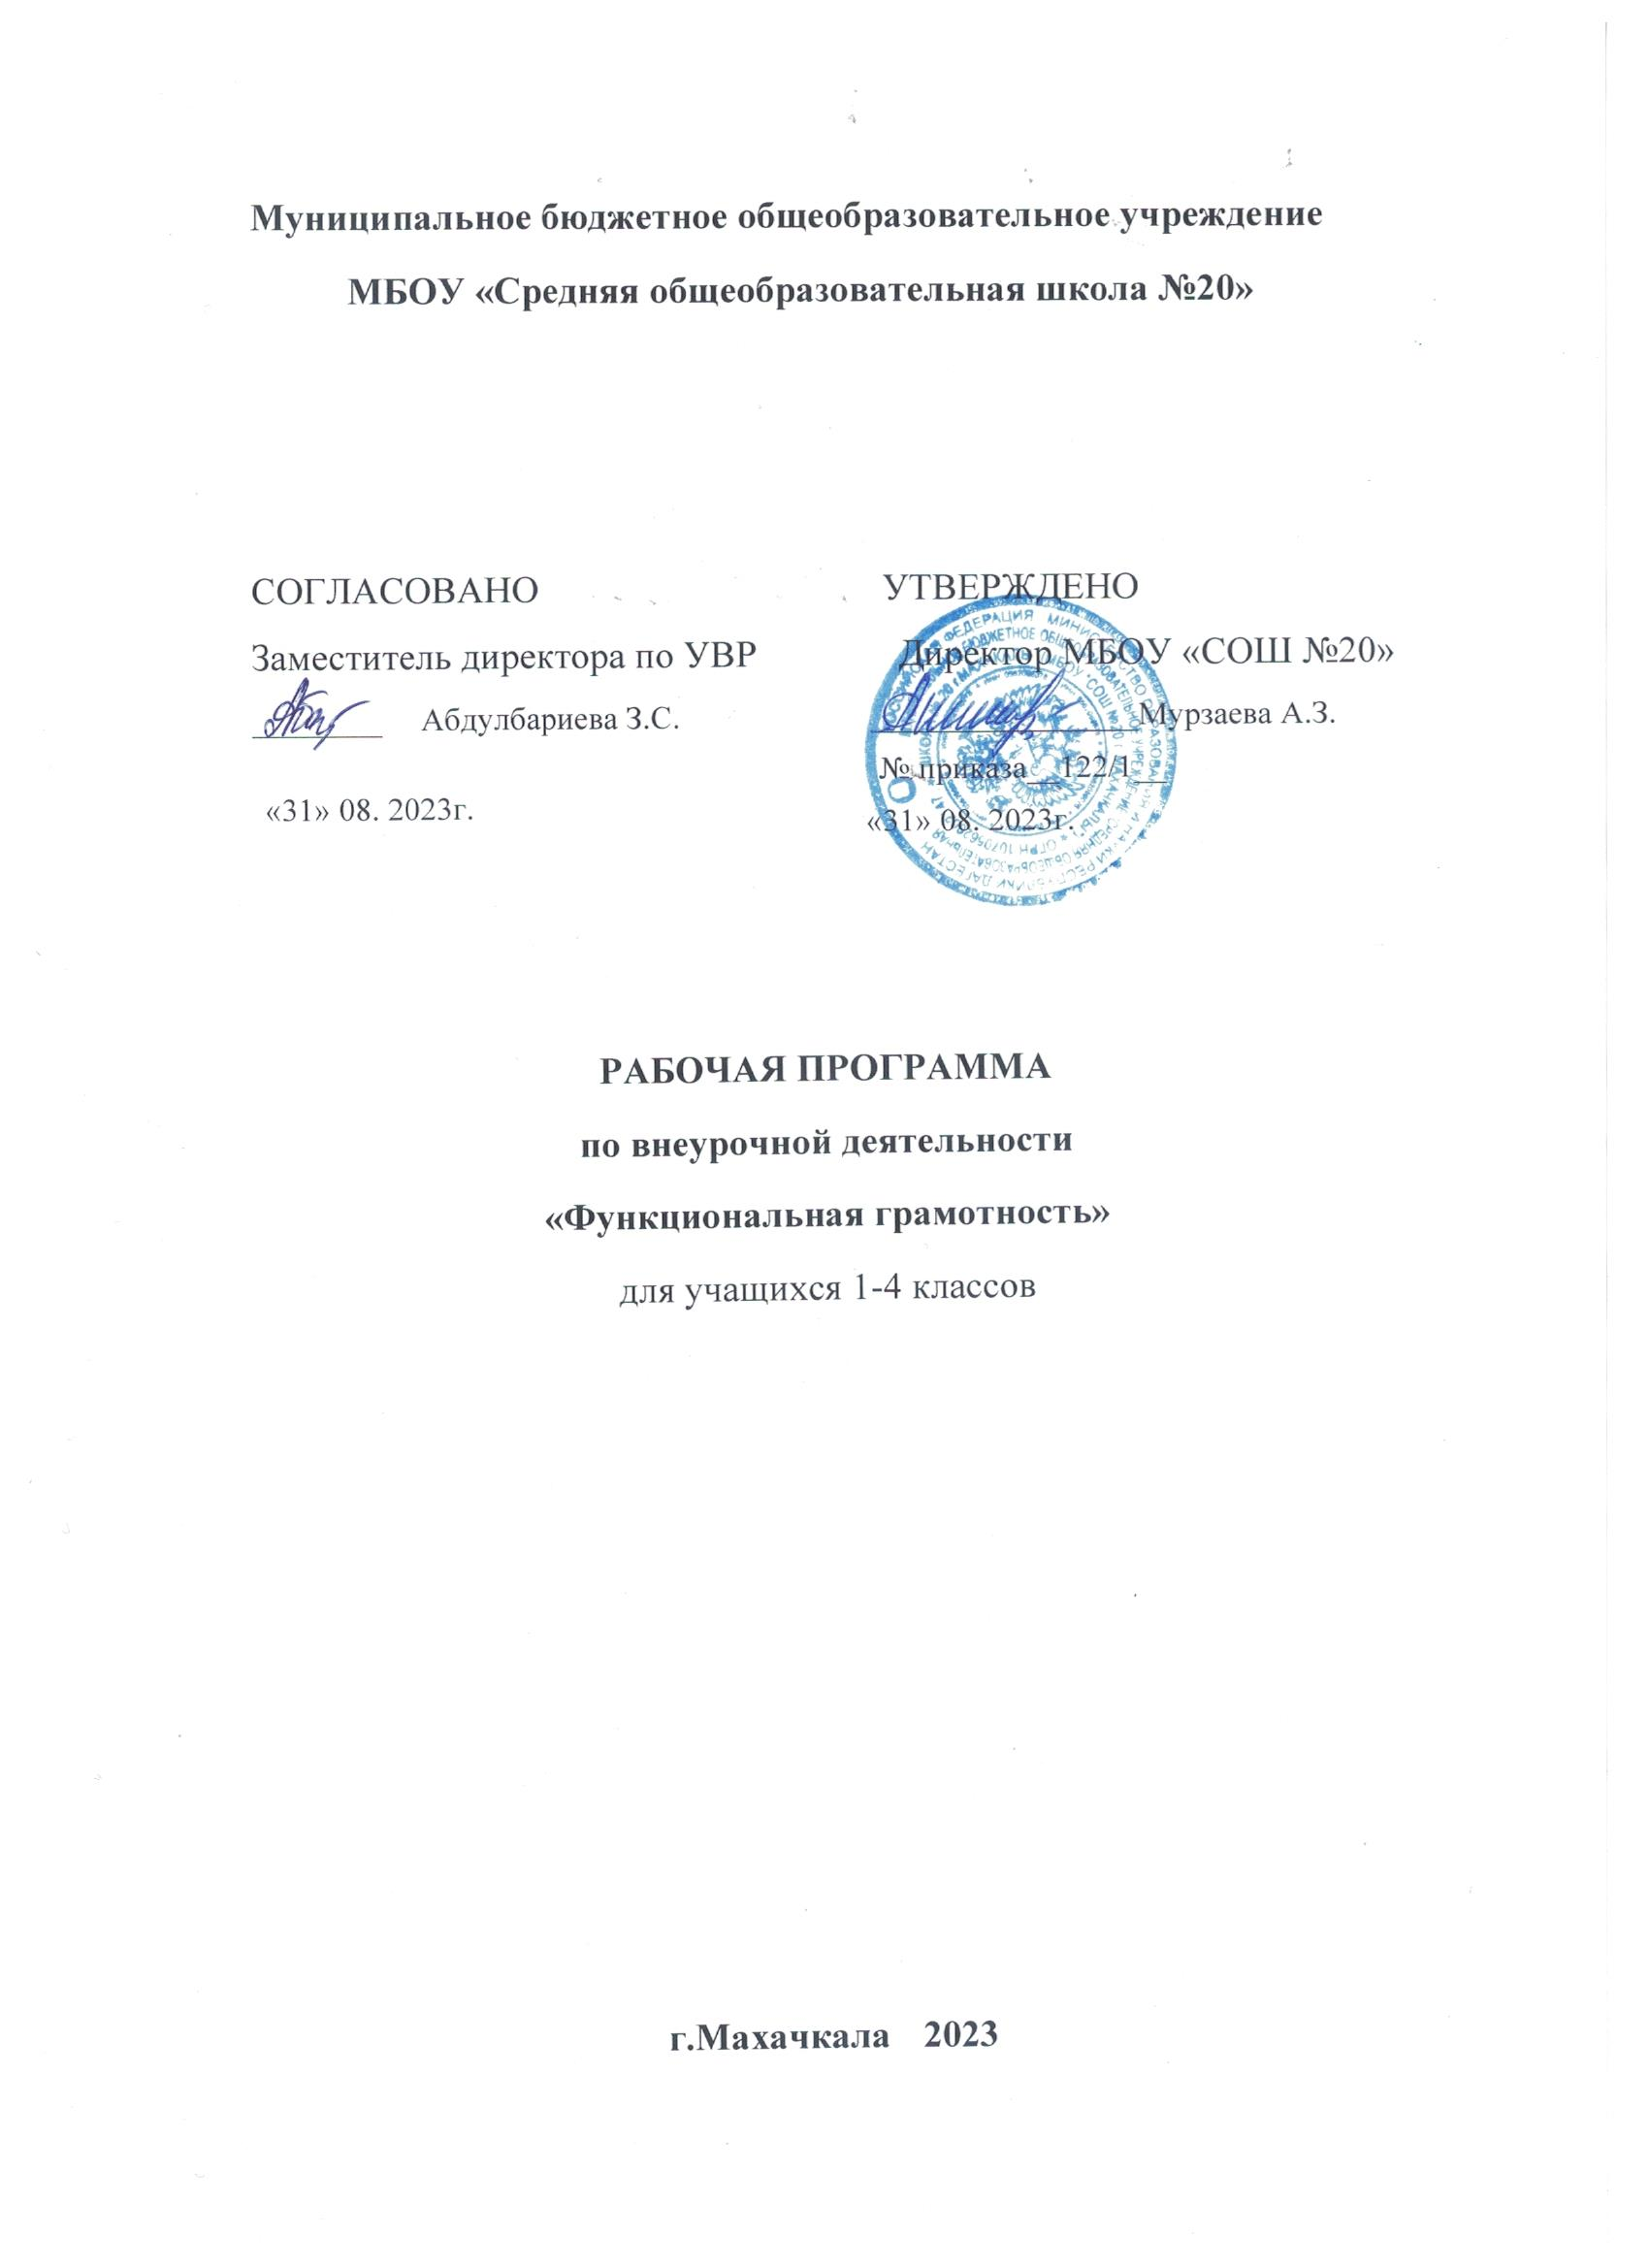

### ПОЯСНИТЕЛЬНАЯ ЗАПИСКА

Программа курса внеурочной деятельности для 1 - 4 классов «Функциональная грамотность» разработана в соответствии с требованиями Федерального государственного образовательного стандарта начального общего образования, требования к основной образовательной программе начального общего образования.

Программа «Функциональная грамотность» составлена на основе авторского курса программы «Функциональная грамотность» для 1-4 классов (авторы-составители М.В. Буряк, С.А. Шейкина).

Программа «Функциональная грамотность» учитывает возрастные, общеучебные и психологические особенности младшего школьника.

Цель программы: создание условий для развития функциональной грамотности.

Программа разбита на шесть блоков: «Читательская грамотность», «Математическая грамотность», «Финансовая грамотность», «Глобальные компетенции», «Креативное мышление» и «Естественно-научная грамотность».

Целью изучения блока «Читательская грамотность» является развитие способности учащихся к осмыслению письменных текстов и рефлексией на них, использования их содержания для достижения собственных целей, развития знаний и возможностей для активного участия в жизни общества. Оценивается не техника чтения и буквальное понимание текста, а понимание и рефлексия на текст, использование прочитанного для осуществления жизненных целей.

Целью изучения блока «Математическая грамотность» является формирование у обучающихся способности определять и понимать роль математики в мире, в котором они живут, высказывать хорошо обоснованные математические суждения и использовать математику так, чтобы удовлетворять в настоящем и будущем потребности, присущие созидательному, заинтересованному и мыслящему гражданину.

Целью изучения блока «Финансовая грамотность» является развитие экономического образа мышления, воспитание ответственности нравственного поведения в области экономических отношений в семье, формирование опыта применения полученных знаний и умений для решения элементарных вопросов в области экономики семьи.

Цель изучения блока «Глобальная компетентность» изучать местные, глобальные проблемы и вопросы межкультурного взаимодействия, понимать и оценивать различные точки зрения и мировоззрения, успешно и уважительно взаимодействовать с другими, а также действовать ответственно для обеспечения устойчивого развития и

коллективного благополучия.

Цель изучения блока «Креативное мышление» - умение человека использовать свое воображение для выработки и совершенствования идей, формирования нового знания, решения задач, с которыми он не сталкивался раньше. Креативное мышление способствует критически осмысливать свои разработки, совершенствовать их.

Целью изучения блока «Естественно-научная грамотность» является формирование у обучающихся способности использовать естественно-научные знания для выделения в реальных ситуациях проблем, которые могут быть исследованы и решены с помощью научных методов, для получения выводов, основанных на наблюдениях и экспериментах. Эти выводы необходимы для понимания окружающего мира, тех изменений, которые вносит в него деятельность человека, и для принятия соответствующих решений.

Программа курса внеурочной деятельности «Функциональная грамотность» рассчитана на 135 часов и предполагает проведение 1 занятия в неделю. Срок реализации 4 года (1-4 класс):

1. класс – 33 часа
2. класс – 34 часа
3. класс – 34 часа
4. класс – 34 часа

В первом полугодии проводятся занятия по формированию читательской и естественнонаучной грамотности, во 2 полугодии - по формированию математической финансовой грамотности. Если учитель считает необходимым, последовательность проведения занятий можно изменить.

Формы организации занятий:

* Предметные недели;
* Библиотечные уроки;
* Деловые беседы;
* Участие в научно-исследовательских дискуссиях;
* Практические упражнения

Учебный процесс учащихся с ограниченными возможностями здоровья осуществляется на основе адаптированных общеобразовательных программ начального общего образования при одновременном сохранении коррекционной направленности педагогического процесса, которая реализуется через допустимые изменения в структурировании содержания, специфические методы, приемы работы.

### ПЛАНИРУЕМЫЕ РЕЗУЛЬТАТЫ ОСВОЕНИЯ КУРСА

Программа обеспечивает достижение следующих личностных, метапредметных результатов.

***Личностные*** результаты изучения курса:

* осознавать себя как члена семьи, общества и государства: участие в обсуждении финансовых проблем семьи, принятии решений о семейном бюджете;
* овладевать начальными навыками адаптации в мире финансовых отношений: сопоставление доходов и расходов, простые вычисления в области семейных финансов;
* осознавать личную ответственность за свои поступки;
* уметь сотрудничать со взрослыми и сверстниками в различных ситуациях.

***Метапредметные*** результаты изучения курса: Познавательные:

* осваивать способы решения проблем творческого и поискового характера: работа над проектами и исследованиями;
* использовать различные способы поиска, сбора, обработки, анализа и представления информации;
* овладевать логическими действиями сравнения, обобщения, классификации, установления аналогий и причинно-следственных связей, построений рассуждений, отнесения к известным понятиям;
* использовать знаково-символические средства, в том числе моделирование;
* ориентироваться в своей системе знаний: отличать новое от уже известного;
* делать предварительный отбор источников информации: ориентироваться в потоке информации;
* добывать новые знания: находить ответы на вопросы, используя учебные пособия, свой жизненный опыт и информацию, полученную от окружающих;
* перерабатывать полученную информацию: сравнивать и группировать объекты;
* преобразовывать информацию из одной формы в другую. Регулятивные:
* проявлять познавательную и творческую инициативу;
* принимать и сохранять учебную цель и задачу, планировать ее реализацию;
* контролировать и оценивать свои действия, вносить соответствующие коррективы в их выполнение;
* уметь отличать правильно выполненное задание от неверного; - оценивать правильность выполнения действий: самооценка и взаимооценка, знакомство с критериями оценивания.

Коммуникативные:

* адекватно передавать информацию, выражать свои мысли в соответствии с поставленными задачами и отображать предметное содержание и условия деятельности в речи;
* слушать и понимать речь других;
* совместно договариваться о правилах работы в группе;
* доносить свою позицию до других: оформлять свою мысль в устной и письменной речи (на уровне одного предложения или небольшого текста);
* учиться выполнять различные роли в группе (лидера, исполнителя, критика).

***Предметные результаты*** изучения блока ***«Читательская грамотность»****:*

* способность понимать, использовать, оценивать тексты размышлять о них и заниматься чтением для того, чтобы достигать своих целей, расширять свои знания и возможности, участвовать в социальной жизни;
* умение находить необходимую информацию в прочитанных текстах;
* умение задавать вопросы по содержанию прочитанных текстов;
* умение составлять речевое высказывание в устной и письменной форме в соответствии с поставленной учебной задачей.

***Предметные результаты*** изучения блока ***«Естественно-научная грамотность»****:*

* способность осваивать и использовать естественно-научные знания для распознания и постановки вопросов, для освоения новых знаний, для объяснения естественно-научных явлений и формулирования основанных на научных доказательствах выводов;
* способность понимать основные; особенности естествознания как формы человеческого познания.

***Предметные результаты*** изучения блока ***«Математическая грамотность»:***

* способность формулировать, применять и интерпретировать математику в разнообразных контекстах;
* способность проводить математические рассуждения;
* способность использовать математические понятия, факты, чтобы описать, объяснить и предсказывать явления;
* способность понимать роль математики в мире, высказывать обоснованные суждения и принимать решения, которые необходимы конструктивному, активному и размышляющему человеку.

***Предметные результаты*** изучения блока ***«Финансовая грамотность»:***

* понимание и правильное использование финансовых терминов;
* представление о семейных расходах и доходах;
* умение проводить простейшие расчеты семейного бюджета;
* представление о различных видах семейных доходов;
* представление о различных видах семейных расходов;
* представление о способах экономии семейного бюджета.

***Предметные результаты*** изучения блока ***«Глобальная компетентность»****:*

* способность рассматривать вопросы и ситуации местного, глобального и межкультурного значения (например, бедность, экономическая взаимозависимость, миграция, неравенство, экологические риски, конфликты, культурные различия и стереотипы);
* овладение навыками и взглядами, необходимыми для жизни во взаимосвязанном мире; - способность использовать знания о мире и критически мыслить при рассуждении о глобальных событиях;
* способность задавать вопросы, анализировать информацию, объяснять явления и вырабатывать собственную позицию;
* способность находить, анализировать и критически оценивать сообщения СМИ;
* способность понимать и ценить различные точки зрения и мировоззрения;
* способность наладить позитивное взаимодействие с людьми разного национального, этнического, религиозного, социального или культурного происхождения или пола.

***Предметные результаты*** изучения блока ***«Креативное мышление»:***

* умение генерировать новые идеи на основе существующей информации, например, текста или изображения;
* практика в творчестве, создавая, например, продолжение или альтернативное окончание любимой сказки;
* стимулирование развития воображения и фантазии, творческую активность детей.

### СОДЕРЖАНИЕ КУРСА ВНЕУРОЧНОЙ ДЕЯТЕЛЬНОСТИ

**Содержание программы – 1 класс (33 часа)**

|  |  |  |  |  |
| --- | --- | --- | --- | --- |
| № п/п | Раздел | Кол-во часов | Содержание | Формы внеурочной деятельности |
| 1 | Читательская грамотность | 1  1  1  1  1  1  1 | В. Бианки. Лис и мышонок.  Русская народная сказка. Мороз и заяц.  В. Сутеев. Живые грибы.  Г. Цыферов. Петушок и солнышко. М. Пляцковский. Урок дружбы.  Русская народная сказка. Как лиса училась летать.  Е. Пермяк. Четыре брата. | Библиотечные уроки; Деловые беседы; Участие в научно-  исследовательских дискуссиях;  Практические упражнения |
|  | Итого | 7 |  |  |
| 2  . | Математическая грамотность | 1  1  1  1  1  1  1 | Про курочку рябу, золотые и простые яйца.  Про козу, козлят и капусту. Про петушка и жерновцы.  Как петушок и курочки делили бобовые зернышки.  Про наливные яблочки. Про Машу и трех медведей.  Про медведя, лису и мишкин мед. | Библиотечные уроки; Деловые беседы; Участие в научно-  исследовательских дискуссиях;  Практические упражнения |
|  | Итого | 7 |  |  |
| 3  . | Креативное мышление | 1  1 | История со словом «дедушка». Рассказы по картинкам. |  |
|  | Итого | 2 |  |  |
| 4  . | Финансовая грамотность | 1  1  1  1  1  1  1 | За покупками. Находчивый колобок.  День рождения мухи-цокотухи. Буратино и карманные деньги. Кот Василий продает молоко. Лесной банк.  Как мужик золото менял. | Библиотечные уроки; Деловые беседы; Участие в научно-  исследовательских дискуссиях;  Практические упражнения |
|  | Итого | 7 |  |  |
| 5  . | Естественно- научная грамотность | 1  1  1  1  1  1  1  1 | Как Иванушка хотел попить водицы.  Пятачок, Винни-пух и воздушный шарик.  Про репку и другие корнеплоды. Плывет, плывет кораблик.  Про Снегурочку и превращения воды.  Как делили апельсин.  Крошка енот и Тот, кто сидит в пруду.  В. Сутеев. Яблоко. | Библиотечные уроки; Деловые беседы; Участие в научно-  исследовательских дискуссиях;  Практические упражнения |
|  | Итого | 8 |  |  |
| 6  . | Глобальная компетентность | 1  1 | Комплексное задание «Найденыш»  Комплексное задание «Мировой океан загрязняется» |  |
|  | Итого | 2 |  |  |
|  | **Итого** | **33** |  |  |

### Содержание программы 2 класс (34 ч)

|  |  |  |  |  |
| --- | --- | --- | --- | --- |
| № п/п | Раздел | Кол- во  часов | Содержание | Формы внеурочной деятельности |
| 1 | Читательская грамотность | 1  1  1  1  1  1  1  1 | Михаил Пришвин. Беличья память.  И. Соколов-Микитов. В берлоге.  Лев Толстой. Зайцы.  Николай Сладков. Веселая игра.  Обыкновенные кроты. Эдуард Шим. Тяжкий труд. Про полевого хомяка.  Про бобров. | Библиотечные уроки; Деловые беседы; Участие в научно-  исследовательских дискуссиях;  Практические упражнения |
|  | Итого | 8 |  |  |
| 2  . | Математическа я грамотность | 1  1  1  1  1  1  1  1 | Про беличьи запасы. Медвежье, потомство. Про зайчат и зайчиху. Лисьи забавы.  Про крота. Про ежа.  Про полевого хомяка. Бобры строители. | Библиотечные уроки; Деловые беседы; Участие в научно-  исследовательских дискуссиях;  Практические упражнения |
|  | Итого | 8 |  |  |
| 3  . | Креативное мышление | 1  1 | История со словом  «фотоальбом».  Рассказы по картинкам. |  |
|  | Итого | 2 |  |  |
| 3  . | Финансовая грамотность | 1  1  1  1  1  1  1 | Беличьи деньги.  Поврежденные и фальшивые деньги.  Банковская карта.  Безопасность денег на банковской карте.  Про кредиты. Про вклады.  Ловушки для денег. | Библиотечные уроки; Деловые беседы; Участие в научно-  исследовательских дискуссиях;  Практические упражнения |
|  | Итого | 7 |  |  |
| 4  . | Естественно- научная грамотность | 1  1  1  1  1  1  1 | Про белочку и погоду. Лесные сладкоежки.  Про зайчишку и овощи. Лисьи норы.  Корень часть растения.  Занимательные особенности яблока.  Про хомяка и его запасы. | Библиотечные уроки; Деловые беседы; Участие в научно-  исследовательских дискуссиях;  Практические упражнения |
|  | Итого | 7 |  |  |
| 5  . | Глобальная компетентность | 1  1 | Комплексное задание «Футбол и дружба»  Комплексное задание «Случай в гостях» |  |
|  | Итого | 2 |  |  |
|  | **Итого** | **34** |  |  |

**Содержание программы 3 класс (34 ч)**

|  |  |  |  |  |
| --- | --- | --- | --- | --- |
| № п/п | Раздел | Кол- во  часов | Содержание | Формы внеурочной деятельности |
| 1 | Читательская грамотность | 1  1  1  1  1  1  1 | Про дождевого червяка. Кальций.  Сколько весит облако? Хлеб, всему голова.  Про мел. Про мыло.  История свечи. | Библиотечные уроки; Деловые беседы; Участие в научно-  исследовательских дискуссиях;  Практические упражнения |
|  | Итого | 7 |  |  |
| 2. | Естественно- научная грамотность | 1  1  1  1  1  1  1  1 | Дождевые черви. Полезный кальций. Про облака.  Про хлеб и дрожжи.  Интересное вещество мел.  Чем интересно мыло и как оно «работает»?  Про свечи. Волшебный Магнит. | Библиотечные уроки; Деловые беседы; Участие в научно-  исследовательских дискуссиях;  Практические упражнения |
|  | Итого | 8 |  |  |
| 3. | Финансовая грамотность | 1  1  1  1  1  1  1 | Что такое «бюджет»? Семейный бюджет.  Откуда в семье берутся деньги? Зарплата.  Пенсия и социальные пособия.  Наследство, вклад выигрыш.  На что тратятся семейные деньги? Виды расходов.  Как сэкономить семейные деньги? | Библиотечные уроки; Деловые беседы; Участие в научно-  исследовательских дискуссиях;  Практические упражнения. |
|  | Итого | 7 |  |  |
| 4. | Математическая грамотность | 1  1  1  1  1  1  1  1 | Расходы и доходы бюджета.  Планируем семейный бюджет.  Подсчитываем семейный доход.  Пенсии и пособия.  Подсчитываем случайные (нерегулярные) доходы.  Подсчитываем расходы.  Расходы на обязательные платежи.  Подсчитываем сэкономленные деньги. | Библиотечные уроки; Деловые беседы; Участие в научно-  исследовательских дискуссиях;  Практические упражнения |
|  | Итого | 8 |  |  |
| 5. | Глобальная компетентность | 1  1 | Комплексное задание  «Говорим на одном языке». Комплексное задание  «Выбрасываем продукты или голодаем?» |  |
|  | Итого | 2 |  |  |
| 6. | Креативное мышление | 1  1 | История со словом  «почта».  Рассказы по картинкам. |  |
|  | Итого | 2 |  |  |
|  | **Итого** | **34** |  |  |

**Содержание программы 4 класс (34 ч)**

|  |  |  |  |  |
| --- | --- | --- | --- | --- |
| № п/п | Раздел | Ко  л-во часов | Содержание | Формы внеурочной деятельности |
| 1 | Читательская грамотность | 1  1  1  1  1  1  1  1 | Старинная женская одежда.  Старинные женские головные уборы.  Старинная мужская одежда и головные уборы.  Жилище крестьянской семьи на Руси.  Внутреннее убранство русской избы  Предметы обихода русской избы  История посуды на Руси. Какие деньги были раньше в  России | Библиотечные уроки; Деловые беседы; Участие в научно-  исследовательских дискуссиях;  Практические упражнения |
|  | Итого | 8 |  |  |
| 2. | Естественно- научная грамотность | 1  1  1  1  1  1  1  1 | Томат. Болгарский перец. Картофель.  Баклажан. Семейство Паслёновые.  Лук. Капуста. Горох.  Грибы. | Библиотечные уроки; Деловые беседы; Участие в научно-  исследовательских дискуссиях;  Практические упражнения |
|  | Итого | 8 |  |  |
| 3. | Финансовая грамотность | 1  1  1  1  1  1 | Потребительская корзина. Прожиточный минимум. Инфляция.  Распродажи, скидки, бонусы. Благотворительность.  Страхование. | Библиотечные уроки; Деловые беседы; Участие в научно-  исследовательских дискуссиях;  Практические упражнения |
|  | Итого | 6 |  |  |
| 4. | Математичес кая  грамотность | 1  2  1  1  1  1  1 | В бассейне. Делаем ремонт. Праздничный торт.  Обустраиваем участок. Поход в кино.  Организуем экскурсию Отправляемся в путешествие. | Библиотечные уроки; Деловые беседы; Участие в научно-  исследовательских дискуссиях;  Практические упражнения |
|  | Итого | 8 |  |  |
| 5. | Глобальная компетентност ь | 1  1 | Комплексное задание  «Экологичная обувь».  Комплексное задание «Этичная одежда». |  |
|  | Итого | 2 |  |  |
| 6. | Креативное мышление | 1  1 | История со словом «спички». Рассказы по картинкам. |  |
|  | Итого | 2 |  |  |
|  | **Итого** | **34** |  |  |